No deja eliminar el dato ingresado

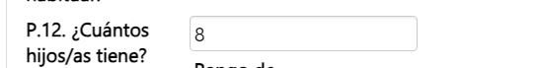

No deja eliminar el dato ingresado

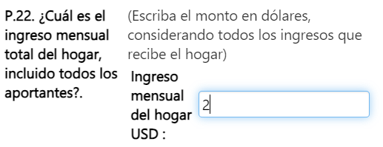

No deja eliminar el dato ingresado

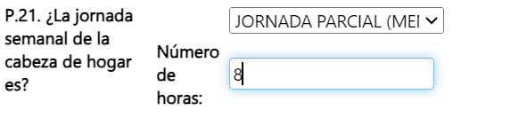

Se ha detectado un error en el flujo del cuestionario. Si se responde "no" a la pregunta 44, el usuario debería ser redirigido a la pregunta 57, no a la 56. Adicionalmente, la pregunta 52 no se desactiva al responder "no" en la pregunta 44, lo cual es incorrecto.

